バス労働者は労働組合に入って労働条件を改善しよう
旅行会社も含め規制強化を
過当競争で労働条件が悪化
関越道で乗客７人が死亡した昨年の夜行ツアーバス事故の背景には、規制緩和によって安全が切り捨てられてきたことがあります。
貸切バスは2000年に規制緩和されて以降、大量の新規参入で事業者数は倍増、過当競争、安売り競争が激しくなりました。旅行を企画する旅行会社から極端に安い運賃や無理な運行計画を強要される事例が多く、バス会社はコストカットのため、不安定雇用や長時間で過酷な勤務、低賃金を労働者に押しつけています。派遣や有期雇用など不安定な働き方も急増しています。
自交総連の政策要求（案）要旨
◎労働条件は労使が団体交渉で決め、パート、派遣など非正規雇用は正規雇用に転換する。職場のパワハラ、セクハラ、差別の排除。
◎バスの規制緩和政策を改め、安全を保てる労働条件が維持できるよう規制を強化、旅行業者が無理な運行や低運賃を強要しないよう、罰則を伴う規制を行う。
◎労働者の最低労働条件確保のため、
◇改善基準告示改正＝１日の拘束時間13時間以内、休息期間11時間以上、運転時間７時間以内等
◇交替運転者配置基準改正＝回送含め１日500キロ以内、夜間は２人乗務等
◇運転者登録制度の確立、ガイド・車掌は運行保安要員として資格制度をつくり、研修充実を
規制を強化し、安全運転の確保を
このままでは、労働者の生活も維持できず、バスの安全も確保できません。
自交総連では、以前からこうした危険な実態を訴えてきましたが、まだバスの組合に入っている仲間は少なく、十分に大きな声にな
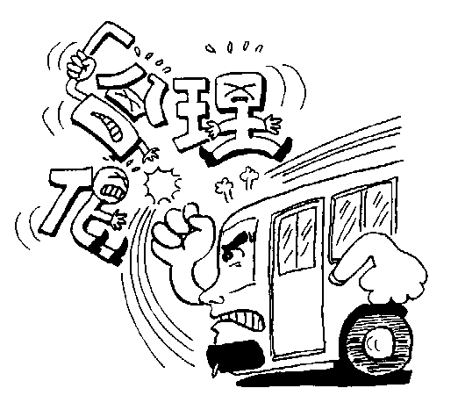

りません。そこで働く労働者が要求を掲げて声を上げなければ、環境は変わりません。
自交総連では、以下の政策要求（案）をまとめて意見を募集しています。バスの職場で働くみなさん。労働組合に入って団結し、規制強化、労働条件改善と事業の未来のため、一緒に声を上げましょう。
タクシー、バス、自動車教習所労働者の組合  自 交 総 連  (本部)〒110-0003 東京都台東区根岸2-18-2-201  Tel.０３‐３８７５‐８０７１ fax.3874-4997  e-mail info@jikosoren.jp HP自交総連←検索 | （ご相談・ご連絡は…）

